PS786 Scheda creata il 18 gennaio 2026
Descrizione storico-bibliografica
La *musica per tutti : giornale che si pubblica due volte al mese. - [Partitura]. – Anno 1, n. 1 (1863)-anno 2, n. 12 (30 novembre 1864). - Trieste : Colombo Coen, 1863-1864. - partiture ; 35 cm. - TSA1661115
Comprende:
*Andante variato per piano sopra l'aria (Io soffrii tortura) nell'opera Beatrice Tenda / del Maestro Cav. Vinc. Bellini ; da Giovanni Piber. 2 e 3, Anno 1. 30 giugno e 15 luglio 1863
*Tarantella per piano forte / composta da Gustavo Wieselberger. 4 e 5, Anno 1. - 30 luglio e 15 agosto 1863
*Due marcie per piano-forte / di Fr. G. Zingerle. Anno 1 n. 6, 30 novembre 1863
*Quadriglia de lanciers : per piano / di N. Bousquet. 13, Anno 1
Le *Fiumane : Tre polke per piano-forte : op. 57 / di Francesco S. Tomicich . La *zingarella. 14-15, Anno 1 30 Dicembre 1863 13 Gennaio 1864
*Parafrasi sopra la profezia "Del futuro nel bujo discerno" nell'opera Nabucodonosor / del celebre Maestro Cav. Giuseppe Verdi ; composta per piano da Giovanni Piber. 18, Anno 1. 29 febbraio 1984
Un *sospiro d'amore : romanza per voce di tenore con accompagnamento di piano-forte / di Francesco Vicentini. 24, Anno 1. 30 maggio 1864
La *danza : duettino per soprano e tenore con accomp. di piano-forte / posto in musica da Luigi Ricci (figlio). Anno 2, 15 e 30 giugno 1864
*Grande marcia funebre a piena orchestra / di Guido Cimoso ; riduzione dell'autore per piano-forte a quattro mani. 7 8 e 9, Anno 2. 15 e 30 settembre e 10 ottobre 1864
*Elegia : per canto e piano / di Catterina De' Rosmini 10 11 e 12, Anno 2. 30 ottobre 15 e 30 novembre 1864
L'*imperiale : nuova quadriglia francese per piano / di Giulio Giorgieri. 10 11 e 12, Anno 2. 30 ottobre 15 e 30 novembre 1864
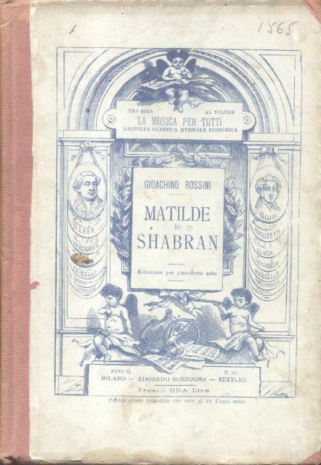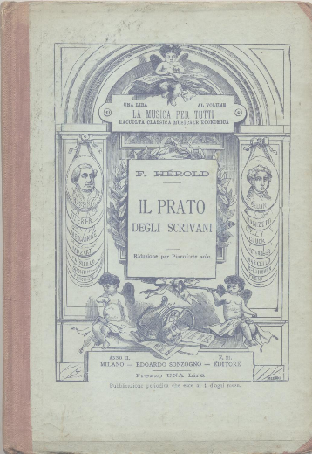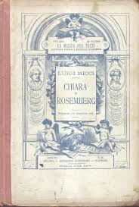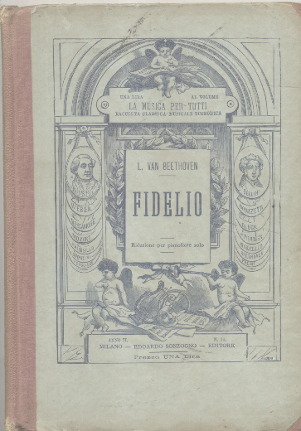
La *musica per tutti : raccolta classica musicale economica. - Anno 1, n. 1 (16 febbraio 1874)-anno 6, n. 34 (1882). - Milano : Edoardo Sonzogno, 1874-1882. – 34 volumi ; 22 cm. ((Mensile, quadrimestrale (1876-1878); annuale (1879, 1882). - Numerazione progressiva dei fascicoli. - MUS0056517 ; MUS0277407 ; TO00189461
Copia digitale: 1(1874)-33(1879)
Comprende:
1(1874) Il *barbiere di Siviglia : opera in due atti / di Gioachino Rossini ; riduzione per pianoforte solo
2(1874) *Roberto il diavolo : opera-ballo in cinque atti / di Giacomo Meyerbeer ; riduzione per pianoforte solo
3(1874) *Norma : opera in due atti / di Vincenzo Bellini ; riduzione per pianoforte solo
4(1874) *Elisir d'amore : opera in due atti / di Gaetano Donizetti ; riduzione per pianoforte solo
5(1874) La *vestale : opera in tre atti / di Gaspare Spontini ; riduzione per pianoforte solo
6(1874) *Don Giovanni : opera in due atti / di Volfango Mozart ; riduzione per pianoforte solo
7(1874) La *sonnambula : opera in due atti / di Vincenzo Bellini ; riduzione per pianoforte solo
9(1874) *Elisa e Claudio : melodramma semiserio in due atti / di Saverio Mercadante ; riduzione per pianoforte solo
10(1874) *Lucrezia Borgia : opera in un prologo e due atti / di Gaetano Donizetti ; riduzione per pianoforte solo.
11(1874) Le *astuzie femminili : opera comica in quattro atti / di Domenico Cimarosa ; riduzione per pianoforte solo
12(1874) *Semiramide : melodramma tragico in due atti / di Gioachino Rossini ; riduzione per pianoforte solo ; [introduzione di Amintore Galli].
13(1875) La *gazza ladra : melodramma in due atti / di Gioachino Rossini ; riduzione per pianoforte solo
14(1875) *Fidelio : melodramma in due atti / di L. van Beethoven ; riduzione per pianoforte solo
15(1875) L'*italiana in Algeri : melodramma giocoso in due atti / di Gioachino Rossini ; riduzione per pianoforte solo
17(1875) La *dama bianca : opera comica in tre atti / di Adriano Boieldieu
18(1875) *Chiara di Rosemberg : melodramma in due atti / musica di Luigi Ricci ; riduzione per pianoforte solo
19(1875) *Otello ossia Il moro di Venezia : dramma tragico in tre atti / musica di Gioachino Rossini ; riduzione per pianoforte solo ; [Introduzione di Amintore Galli]
20(1875) *Matilde di Shabran : melodramma giocoso in due atti / musica di Gioacchino Rossini ; riduzione per pianoforte solo.
21(1875) Il *prato degli scrivani : opera comica in tre atti / di F. Hérold ; riduzione per pianoforte solo
22(1875) Il *pirata : melodramma in due atti / di Vincenzo Bellini ; riduzione per pianoforte solo
23(1875) Il *flauto magico : opera in due atti / di W. A. Mozart ; riduzione per pianoforte solo
24(1876) La *regina di Golconda : melodramma in due atti / di Gaetano Donizetti ; per pianoforte solo
25(1876) *Ifigenia in Aulide : opera in tre atti / di Cristoforo Gluck ; riduzione per pianoforte solo.
26(1876) *Oberon : opera in tre atti / di C. M. von Weber ; riduzione per pianoforte solo
27(1877) *Beatrice di Tenda : tragedia lirica in tre atti / di Felice Romani posta in musica da Vincenzo Bellini ; riduzione per pianoforte solo.
28(1877) La *donna del lago : melodramma serio in due atti / di Andrea Leone Tottola ; posto in musica da Gioachino Rossini ; riduzione per pianoforte solo
29(1877) *Armida : opera in cinque atti / di Cristoforo Gluck ; riduzione per pianoforte solo.
30(1878) I *Capuleti ed i Montecchi : tragedia lirica in due atti e quattro parti / di Vincenzo Bellini ; riduzione per pianoforte solo.
31(1878) Il *franco cacciatore = Der *Freischutz : opera romantica in tre atti / di C. M. Weber ; Riduzione per Pianoforte solo
32(1878) *Nina pazza per amore : commedia per musica in due atti / traduzione di Lorenzi ; posta in musica di Giovanni Paisiello ; riduzione per pianoforte solo
33(1879) *Così fan tutte / opera in due atti di Volfango Mozart ; riduzione per pianoforte solo
34(1882) Le *due giornate / opera in tre atti di L. Cherubini : Riduzione per pianoforte solo

La *musica per tutti : giornale settimanale. - Roma : Lit. B. Salomone, 1878. – 1 volume ; 28 cm. ((Descrizione basata su: anno 1, n. 3 (14 novembre 1878). - LO10726981
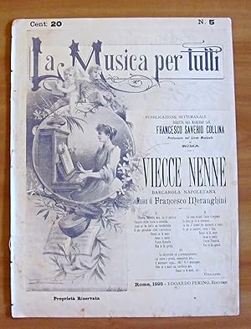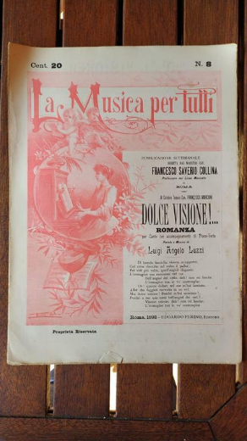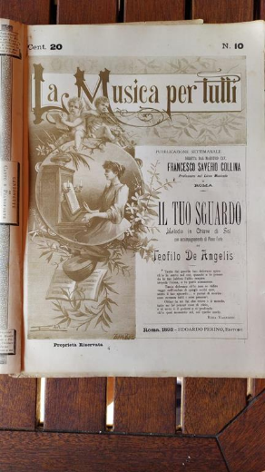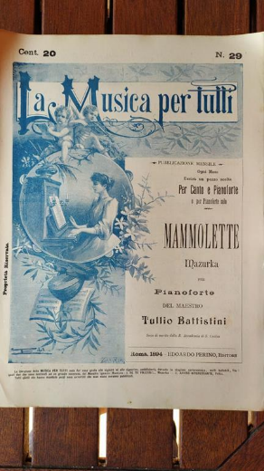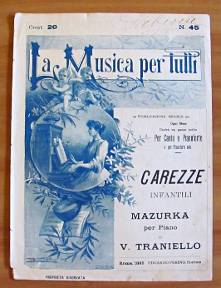
La *musica per tutti : pubblicazione settimanale. – N. 1 (1893)- . - Roma : Edoardo Perino, 1893-1895. – 45? volumi ; 38 cm. ((Poi mensile. - LO10726976; MUS0058126 ; MUS0055702 ; MUS0055663 ; MUS0055545; MUS0054722
Editore: Edoardo Perino editore

La *musica per tutti : nuovo periodico mensile di musica facile. - [Partitura]. - N. 1 (1914)- . - Padova : G. Zanibon, [1914]. - partiture ; 35 cm. - CFI0661940

Soggetto: Musica – 1863-1914
Informazioni storico-bibliografiche
Programma d'Associazione per l'anno 1874 ai Giornali ed alle Pubblicazioni La musica per tutti. in La nazione, 16 febbraio 1874 p. 4
Si pubblicizza l'uscita di una «raccolta classica economica dei capolavori editi ed inediti dei grandi maestri» in 12 volumi, uno al mese al costo di una lira, contenenti ciascuno un intero spartito per pianoforte. Il primo volume conterrà «Il barbiere di Siviglia» di Gioacchino Rossini. https://www.artmus.it/public/om/indice/articoli/idgiornali/3/anno/1874.

Note e riferimenti bibliografici
- Il fondo Imbimbo della Biblioteca Statale di Montevergine / Biblioteca Statale di Montevergine ; a cura di Domenico D. De Falco, Vito Colonna, Giuseppe Macchia. - [Atripalda] : Mephite, 2018. - 218 p. : ill. ; 24 cm

